ESCOLA MUNICIPAL DE EDUCAÇÃO BÁSICA ALFREDO GOMES.
DIRETORA: IVÂNIA NORA.
ASSESSORA PEDAGÓGICA: SIMONE ANDRÉA CARL.
ASSESSORA TÉCNICA ADM.: TANIA N. DE ÁVILA.
PROFESSOR: GIOVANI CAVALHEIRO
DISCIPLINA: LÍNGUA INGLESA
CATANDUVAS – SC
ANO 2020 - TURMA 2º ANO

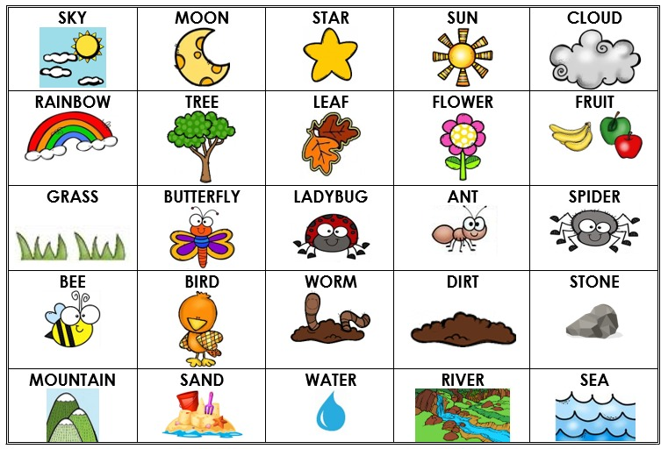

ATIVIDADE 01

TRACE A FORMA ESCRITA DE CADA ELEMENTO DA NATUREZA – ELEMENTS OF NATURE – DE ACORDO COM OS DESENHOS.

